TALLER SR – PRÁCTICA 71 – Cliente de correo electrónico: Mozilla Thunderbird + cabeceiras
NÚMERO DE GRUPO | FUNCIÓNS | Apelidos, Nome
 | Coordinador/a:
 | Responsable Limpeza:
 | Responsable Documentación:
LIMITACIÓN DE RESPONSABILIDADE O autor do presente documento declina calquera responsabilidade asociada ao uso incorrecto e/ou malicioso que puidese realizarse coa información exposta no mesmo. Por tanto, non se fai responsable en ningún caso, nin pode ser considerado legalmente responsable en ningún caso, das consecuencias que poidan derivarse da información contida nel ou que esté enlazada dende ou hacia el, incluíndo os posibles erros e información incorrecta existentes, información difamatoria, así como das consecuencias que se poidan derivar sobre a súa aplicación en sistemas de información reais e/ou virtuais. Este documento foi xerado para uso didáctico e debe ser empregado en contornas privadas e virtuais controladas co permiso correspondente do administrador desas contornas.

Material necesario | Práctica: Cliente de correo electrónico:  Mozilla Thunderbird + cabeceiras
- Hosts alumnado  - [1] Práctica-SI-Xestor-Correo-Cifrado-SinaturaDixital  - [2] Instalar Thunderbird en Windows  - [3] Rastrear un correo mediante sus cabeceras completas  - [4] INCIBE - ¿Dudas sobre la legitimidad de un correo? Aprende a identificarlos  - [5] INCIBE – SPF, DKIM, DMARC | - Deixar os hosts de alumnado conectados ás súas rosetas.  - Hosts alumnado:  - Crear máquinas virtuais GNU/Linux coa rede en modo “NAT” e especificacións según escenario.  - Arrancar máquina virtual.  - Instalación/configuración thunderbird  - Escribir/enviar/recibir correos entre os compoñentes do grupo.  - Estudar cabeceiras correo electrónico.  - Hosts alumnado: Análogo ao apartado (2) pero con máquinas virtuais Microsoft Windows.

Procedemento:
- NON conectar os hosts do alumnado ao switch. Deixar os hosts de alumnado conectados ás súas rosetas.
- Hosts alumnado:
  - Crear unha máquina virtual en cada equipo do alumnado coas seguintes características (ver escenario):
    - RAM ≤ 2048MB
    - CPU ≤ 2
    - PAE/NX habilitado
    - Rede: Soamente unha tarxeta activada en modo NAT
    - ISO: Kali Live amd64
    - Nome: Practica71-Cliente-L-Email-AlumnoXY, o valor XY é o valor do PC que tedes asignado. Así, o alumno 17 terá como nome da máquina virtual: Practica71-Cliente-L-Email-Alumno17

  - Arrancar máquina virtual.
  - Instalar o cliente de correo electrónico thunderbird en cada máquina virtual. Así, executar nunha consola:
$ setxkbmap es #Configurar teclado en español
$ sudo su - #Acceder á consola de root(administrador) a través dos permisos configurados co comando sudo (/etc/sudoers, visudo)
# dpkg --no-pager -l thunderbird | grep ^ii ; [ $(echo $?) -eq '1' ] && apt update && apt -y install thunderbird thunderbird-l10n-gl #Verificar se o paquete thunderbird está instalado. Se non está instalado, actualízase a lista de paquetes dos repositorios e instálase, xunto co paquete de idioma galego.
# exit #Saír da consola.
  - Executar cliente thunderbird:
$ thunderbird & #Executar thunderbird en segundo plano, devolveńdose o prompt da consola
  - Configurar thunderbird. Conta gmail do alumnado:
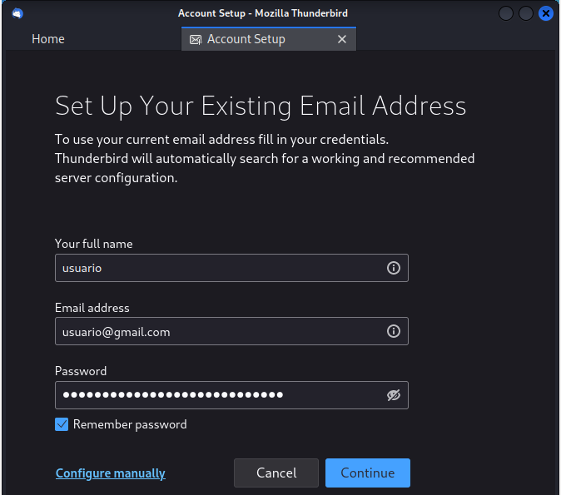Figura 1: Cubrir formulario ➝ Continue
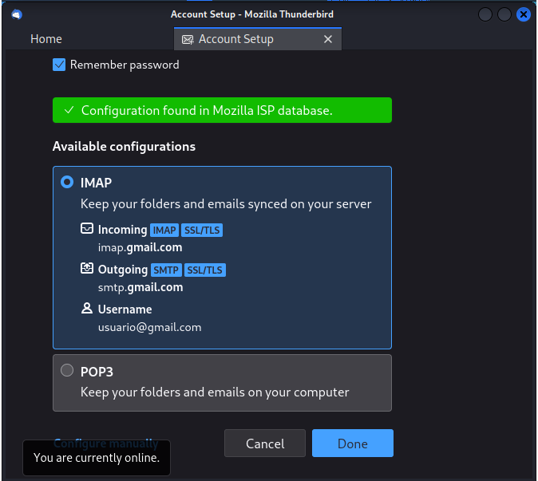Figura 2: Done

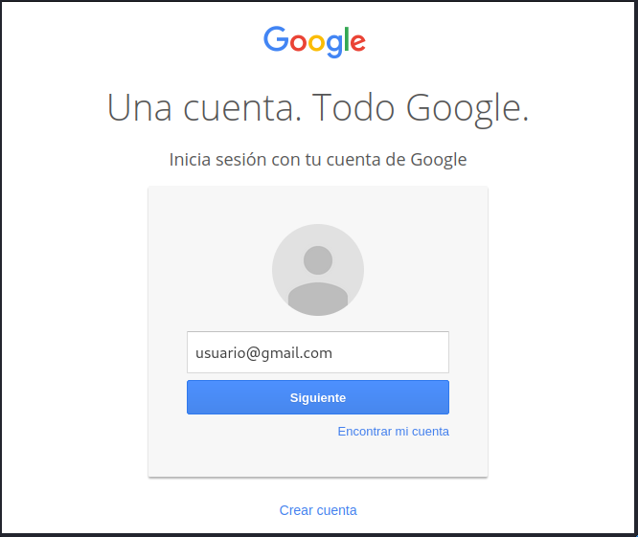Figura 3: Acceder a gmail
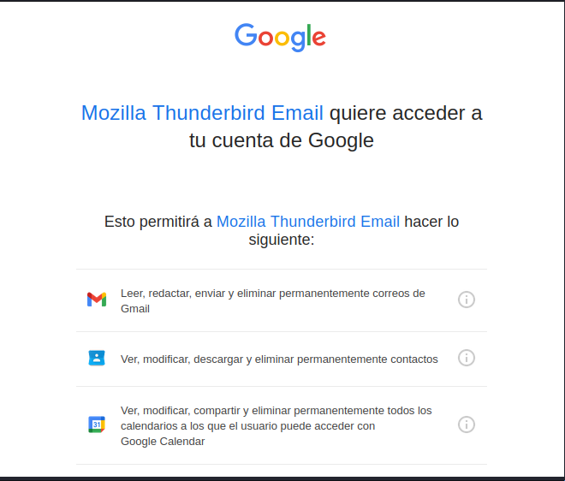Figura 4 Permitir acceso a thunderbird

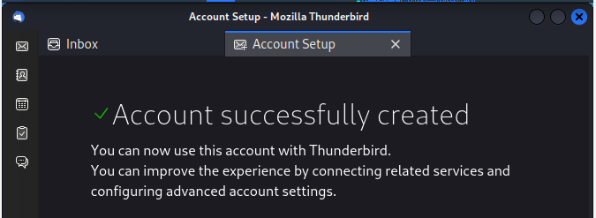Figura 5: Conta configurada

  - Cambiar o idioma da interface a Galego:
Settings(roda dentada na zona inferior do panel esquerdo) ➝ Buscar language(campo búsqueda zona dereita) ➝ Galego ➝ Aplicar e reiniciar
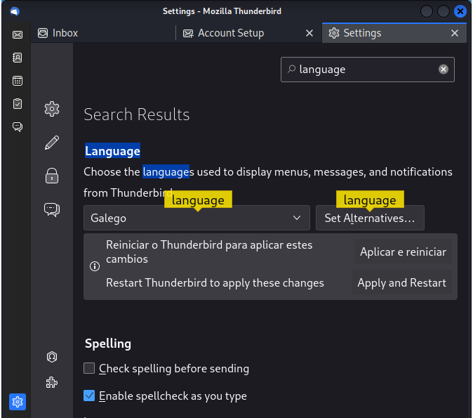

  - Xestor de correo thunderbird. Escribir/Enviar/Caixa de entrada...:
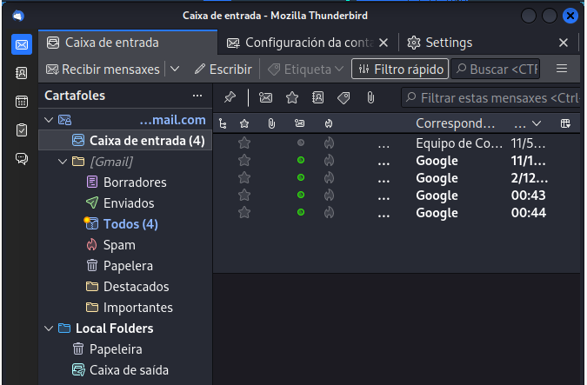

  - Probar a escribir/enviar/recibir correos entre os compoñentes do grupo.
  - Avisar ao docente para a revisión.

- Hosts alumnado:
  - Non apagar as máquinas virtuais Practica71-Cliente-L-Email-Alumno17 e deixar thunderbird en execución.
  - Crear unha máquina virtual en cada equipo do alumnado coas seguintes características (ver escenario):
    - RAM ≤ 2048MB
    - CPU ≤ 2
    - PAE/NX habilitado
    - Rede: Soamente unha tarxeta activada en modo NAT
    - Sistema operativo instalado: Windows amd64
    - Nome: Practica71-Cliente-W-Email-AlumnoXY, o valor XY é o valor do PC que tedes asignado. Así, o alumno 17 terá como nome da máquina virtual: Practica71-Cliente-W-Email-Alumno17

  - Arrancar a máquina virtual.
  - Describir empregando imaxes o procedemento de instalación [2] e configuración do cliente de correo thunderbird para Microsoft Windows, de forma análoga aos apartados (2e), (2f)e (2g)
  - Realizar de novo o apartado (2h).
  - Indicar que acontece e por que nas máquinas virtuais Practica71-Cliente-L-Email-Alumno17
  - Avisar ao docente para revisión.

- Ver cabeceiras[3][4] correos electrónicos:
  - Thunderbird ➝ Caixa de entrada ➝ Máis ➝ Ver fonte...
  - Thunderbird ➝ Correos Enviados ➝ Máis ➝ Ver fonte...
  - Segue o procedemento de Gmail, descrito en [1]
  - Avisar ao docente para revisión.

- Razoa. Contesta brevemente:
  - É necesario sincronizar o xestor de correo nas máquinas virtuais Microsoft Windows se se envían/reciben correos nas máquinas virtuais GNU/Linux? E se se envían/reciben dende as máquinas virtuais Microsoft Windows?
  - É necesario sincronizar o xestor de correo nas máquinas virtuais GNU/Linux se se envían/reciben correos nas máquinas virtuais Microsoft Windows? E se se envían/reciben dende as máquinas virtuais GNU/Linux?
  - Identifica os campos da seguinte cabeceira dun correo electrónico:
Message-ID: <22222222-2222-222-222-222222222222@gmail.com>
Date: Tue, 14 Feb 2023 17:02:43 +0000
MIME-Version: 1.0
User-Agent: Mozilla/5.0 (X11; Linux x86_64; rv:102.0) Gecko/20100101 Thunderbird/102.7.2
Content-Language: en-US
To: usuarioKali@gmail.com
From: usuario <usuario@gmail.com>
Subject: Proba
Content-Type: text/plain; charset=UTF-8; format=flowed
Content-Transfer-Encoding: 7bit
  - Segue o procedemento de Gmail, descrito en [1] e identifica e describe os campos [5]: SPF, DKIM e DMARC.
  - Avisar ao docente para a entrega e revisión da práctica.

